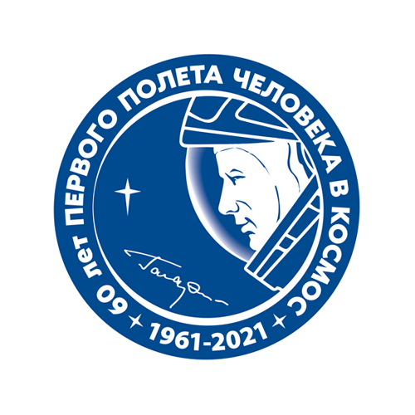

12 апреля - День космонавтики

В этом году вся наша страна будет отмечать 60-летие полета человека в космос!
Юбилей первого полёта человека в космос будет отмечаться 12 апреля 2021 года. Эта знаковая дата будет праздноваться на общероссийском уровне.
60-летие полета в космос Юрия Алексеевича Гагарина отмечается в масштабах всего государства. Память о первом космонавте планеты, уроженце Смоленской земли Юрии Алексеевиче Гагарине является не только национальным, но и мировым достоянием. Не случайно его легендарный полет 12 апреля 1961 года считается одним из наиболее знаковых событий в истории человечества, и мы – россияне – по праву гордимся тем, что первопроходцем космоса, покорителем околоземного пространства стал наш земляк. И наш детский сад не остался в стороне от знаменательной даты. Для знакомства детей с понятием «Космос», «Полет человека в космос» мы разработали и утвердили план основных мероприятий. В нем мы предусмотрели несколько направлений: проекты, просмотры мультфильмов, беседы, презентации, консультации для родителей, и др.

